1-1學校辦理校內防災教育主題活動及創意作為
活動名稱 | 教室佈置競賽 | 活動日期、時間 | 112年9月15日
活動地點 | 教室 | 參加人次 | 學生258人
活動照片
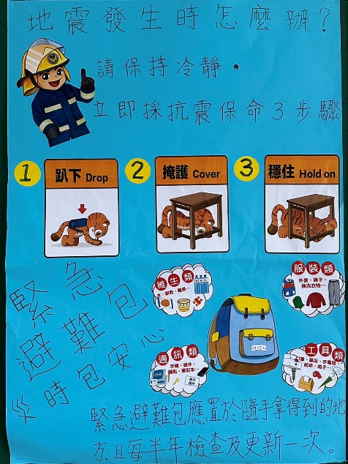
照片說明： 防震標語
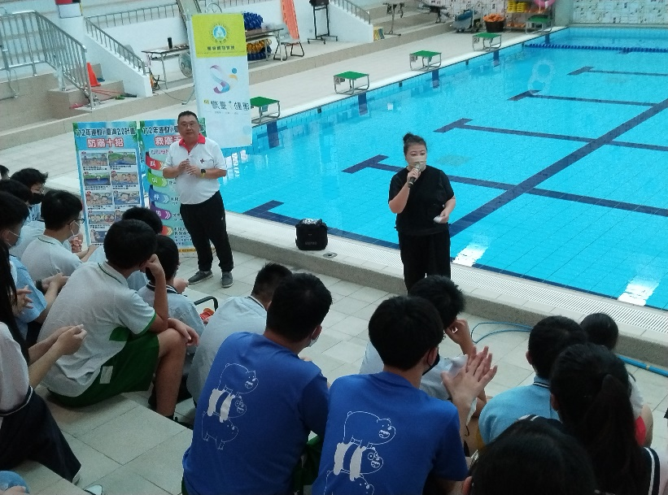
照片說明： 防溺宣導

活動名稱 | 開學典禮—地震避難宣導 | 活動日期、時間 | 110年9月1日
活動地點 | 活動中心 | 參加人次 | 學生295人+老師20人
活動照片
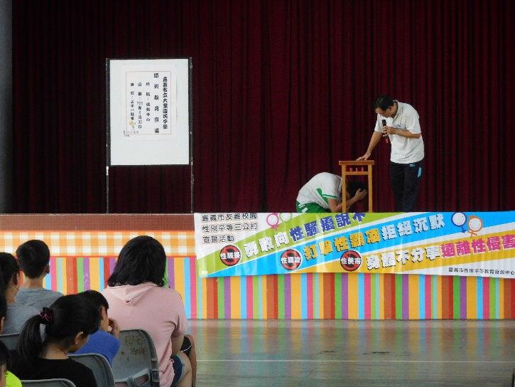
照片說明：宣導防災教育的重要性
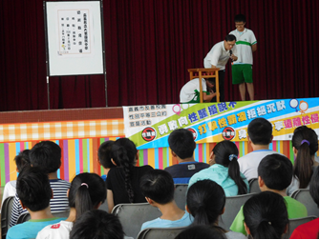
照片說明：請學生示範「趴下、掩護、穩住」三步驟

活動名稱 | 親師座談會—防災宣導 | 活動日期、時間 | 110年10月2日
活動地點 | 第一會議室 | 參加人次 | 35人
活動照片
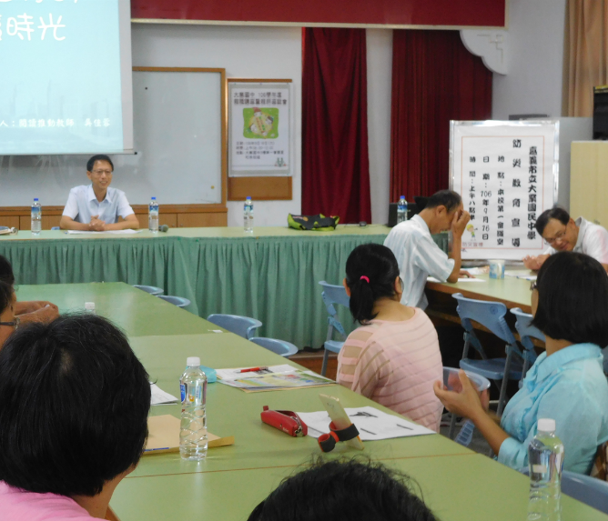
照片說明：感謝家長的熱情參與
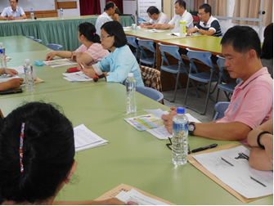
照片說明：家長參閱本校所發放之防災教育宣導文件

活動名稱 | 防災壁報出刊 | 活動日期、時間 | 111年3月22日
活動地點 | 學校佈告欄 | 參加人次 | 各班學生
活動照片
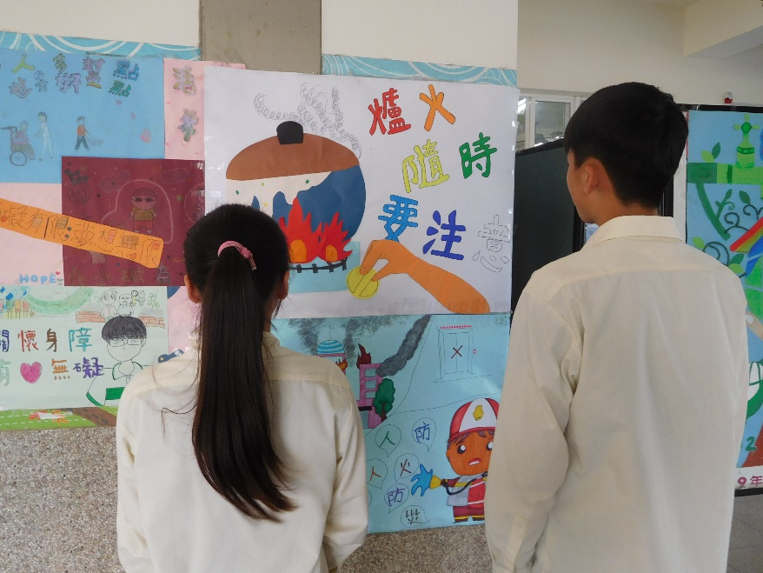
照片說明： 學生欣賞防災教育壁報
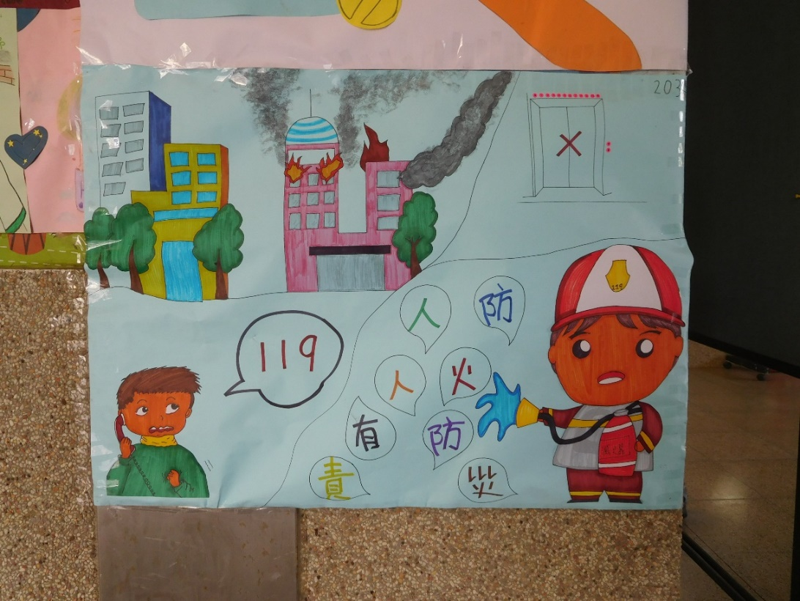
照片說明：班級壁報創作

活動名稱 | 防範一氧化碳中毒宣導 | 活動日期、時間 | 111年4月11日
活動地點 | 教室 | 參加人次 | 各班學生
活動照片
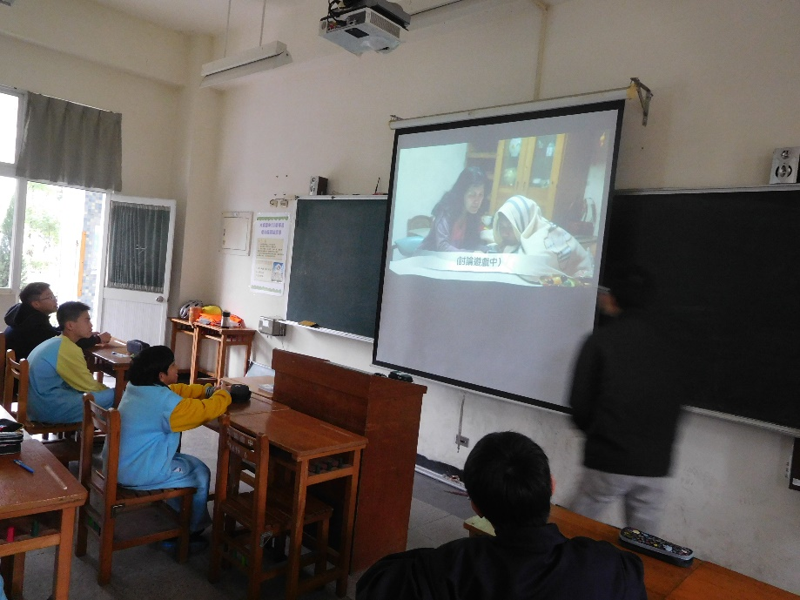
照片說明： 學生觀看一氧化碳中毒宣導影片
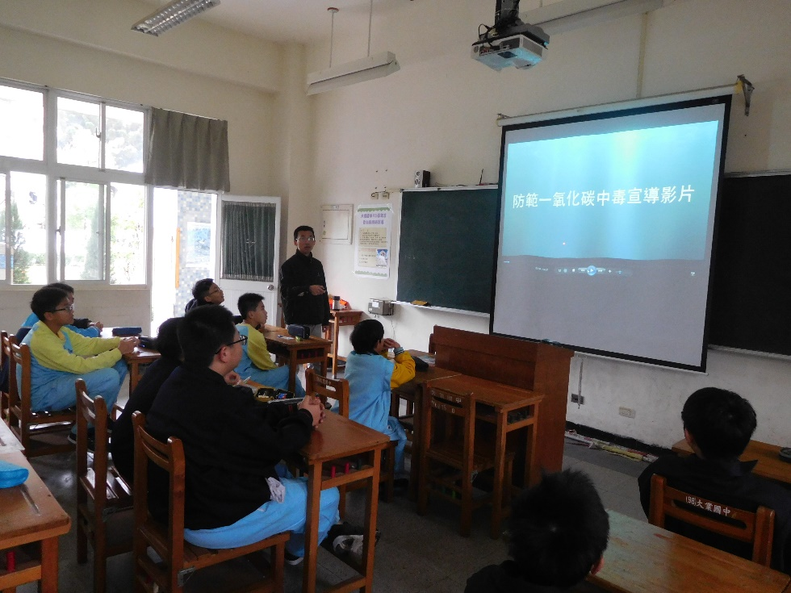
照片說明：學生觀看一氧化碳中毒宣導影片

